Učitelj: Petra Ogrizek | Šola: ŠC Kranj - SESGŠ | Predmet: ŠVZ | Razred: 1.fb | Datum: 21.1.2020
UČNI/TEMATSKI SKLOP: Atletika/skok v višino |  |  |  | Število ur: 2
USKLAJEVANJE KRITERIJEV/ MERIL ZA VREDNOTENJE IZDELKOV UČENCEV (MODERIRANJE)

UČNI NAČRT | OBLIKOVANO/NAČRTOVANO SKUPAJ Z UČENCI |  |  | VREDNOTENJE  (namenjeno usklajevanju)
Učni cilji:  - Izpopolniti osnovno tehniko skoka v višino.  - Razvijati specifične gibalne sposobnosti za skok v višino.  - Poznati in upoštevati osnovna pravila skoka v višino in tekmovanja.  - Spodbujati pozitiven odnos do vadbe, tekmovanj in tekmecev ter sprejemati športno obnašanje.  - Sodelovati pri načrtovanju ciljev za napredovanje vsakega posameznika na osnovi lastnih izkušenj in ob upoštevanju lastnih zmožnosti in sposobnosti (samoregulacija). | Nameni učenja:  - Izboljšale bomo koordinacijo gibanja rok in nog.  - Naučile se bomo skočiti v višino s prekoračno tehniko.  - Utrdile bomo izraze: odrivna in zamašna noga, zalet, odrivno mesto.  - Upoštevale bomo pravila, ki veljajo pri skoku v višino.  - S kakovostnimi povratnimi informacijami bomo pomagale sošolkam. | Učne dejavnosti, metode:  Skupinska, v parih  - Aktivacija predzadnja v  ogrevanju:  - atletska abeceda - katera vaja neposredno izboljšuje tehniko skoka v višino?  - kaj že vem o skoku v višino?  - Delo po postajah.  Razdelijo se v skupine (5 kartic = 5 skupin), vsaka skupina dobi svojo kartico, preberejo navodila in:  - ugotovijo odrivno nogo,  - izmerijo zalet.  Pravila, ki jih upoštevajo pri skoku v višino:  - doskok na noge,  - pri odrivu na napačnem mestu ponovno izmerimo zalet,  - športno obnašanje.  - Skok v višino s prekoračno tehniko (kartice).  - Popravljanje/prepoznavanje napak (kartice, medvrstniško vrednotenje).  Postavljanje kriterijev: na podlagi napak in skozi opazovanje, pogovor.  - Tekmovanje.  Ob koncu ure sledi pogovor: kaj smo dosegle in kaj moramo še izboljšati. | Učenčevi izdelki oz. dokazi, ki izhajajo iz pogovorov ali opazovanj pri pouku:  - izmerjen zalet,  - tehnično pravilno izveden skok v višino s prekoračno tehniko,  - upoštevanje pravil (jih ni potrebno opozarjati),  - povratna informacija sošolki,  - samovrednotenje po kriterijih uspešnosti (6 deklet je svoje znanje ovrednotilo z dobro, 6 zadovoljivo, 0 slabo (3 se niso opredelile).  Dvema je bila všeč uporaba kartic kot podajanje učne snovi, dvema ne, ostale so bile neopredeljene.  Nekatere bi želele demonstracijo in učenje tehniko flopa ter uporabo palice in ne elastike. | Vrednotenje izdelka:  Izjemen  Samoiniciativno popravi sebe, sošolko in predlaga rešitve. Drži/vzdržuje/zvišuje motivacijo skupine.  Nad pričakovanji  Popravlja sebe, skupino, predlaga rešitve.  V skladu s pričakovanji  Deluje v paru, ki se popravlja in predlaga rešitve.  Nekaterih  standardov znanja  (še) ne dosega  Ne opazi napak pri drugih niti pri sebi, ne zna oceniti kaj in kako bi popravila.
Standardi znanja /učni dosežki:  - Zmorejo pravilno skočiti v višino s prekoračno tehniko.  - Poznajo osnovna pravila skoka v višino in tekmovanja v skoku v višino. | Kriteriji uspešnosti:  Skok v višino obvladam, ko:  - vem, katera noga je zamašna in katera odrivna,  - vem, kje je odrivno mesto in se od tam odrinem,  - si znam izmeriti zalet;  - skočim v višino z iztegnjenima nogama;  - upoštevam pravila,  - znam dati sošolki povratno informacijo.
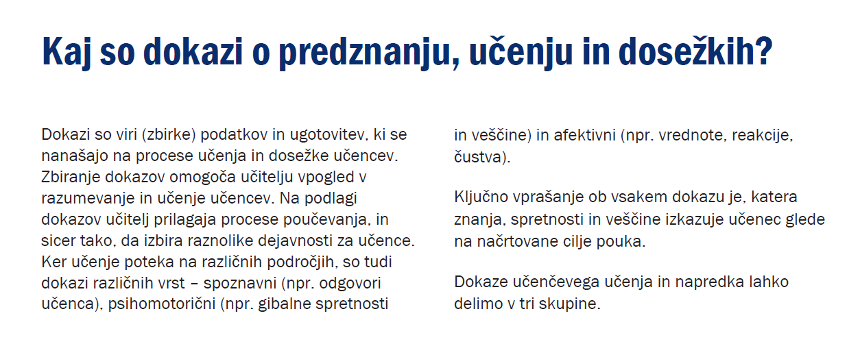
Preizkus znanja NE spada med dokaze, ki jih vrednotimo na usklajevanju.

Doseganje ravni znanja (Izjemen, Nad pričakovanji, …) niso poimenovane z izrazi za šolske ocene, ker izdelke/dokaze vrednotimo le z OPISI.
Pri opisih poudarimo, kaj je učenec že dosegel in nakažemo možnost napredka – kaj in kako lahko svoje delo še izboljša.

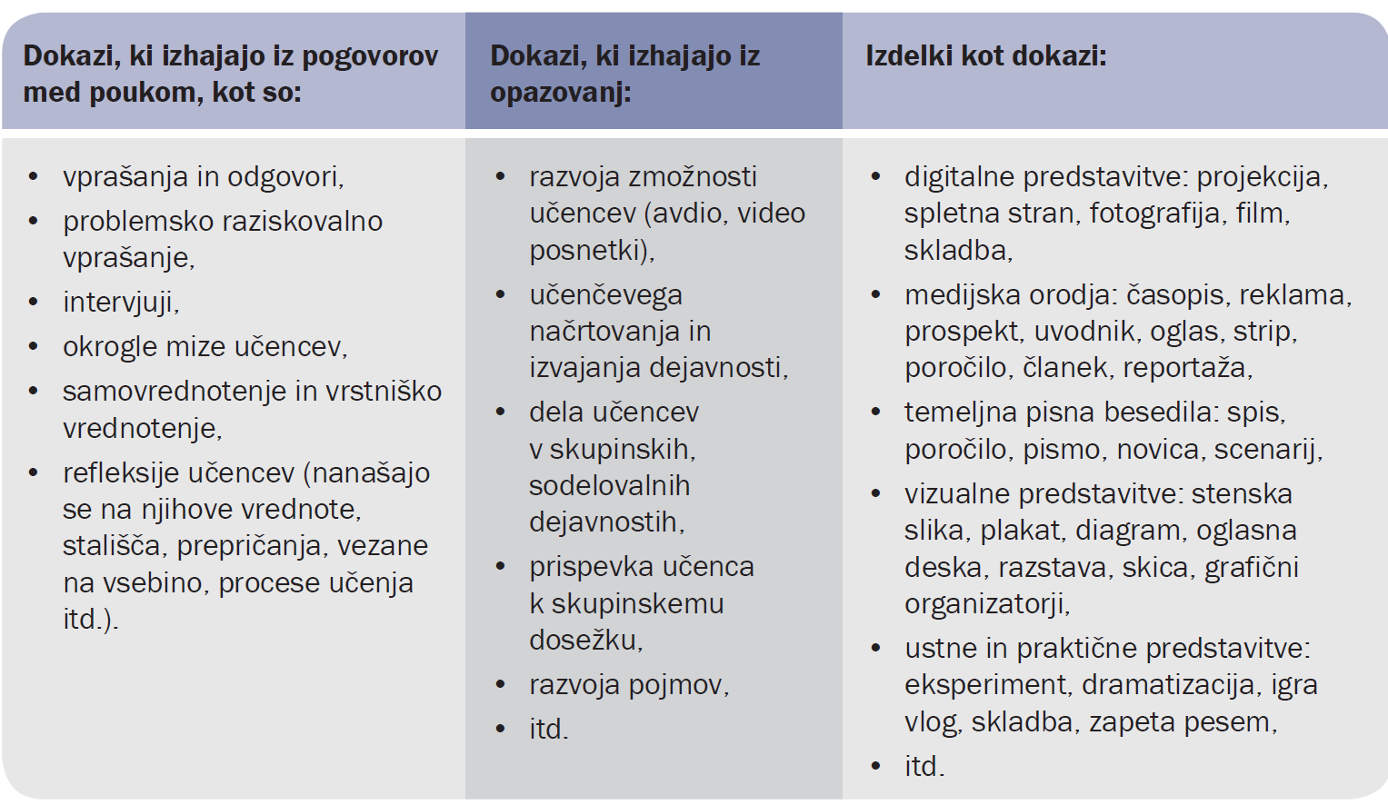
Vir: Holcar Brunauer idr. (2016). Formativno spremljanje v podporo učenju. Ljubljana: ZRSŠ ZRSŠ.

